Prilog 7.
INFORMIRANJE I VIDLJIVOST

Sva ulaganja koja se provode u okviru Programa ruralnog razvoja RH, a financiraju se iz Europskog poljoprivrednog fonda za ruralni razvoj (EPFRR, engl. EAFRD) trebaju biti propisno označena, u skladu s Prilogom III. Provedbene Uredbe (EU) 2022/129, te sa Prilogom 4. Pravilnika o provedbi lokalnih razvojnih strategija unutar intervencije 77.06. »Potpora LEADER (CLLD) pristupu« iz Strateškog plana Zajedničke poljoprivredne politike Republike Hrvatske 2023. – 2027. (NN broj 113/24) (dalje: Pravilnika o provedbi LRS)
Označavanje ulaganja je obveza krajnjeg korisnika.

Sukladno članku 71. (Informiranje i vidljivost) Pravilnika o provedbi LRS:
- Korisnik je u obvezi pridržavati se zahtjeva i osnovnih elementa vezano uz informiranje i vidljivost, što uključuje: isticanje da Europska unija sufinancira projekt sukladno uputama koje se navode u Prilogu 4. Pravilnika o provedbi LRS te u ovom Prilogu LAG Natječaja.
- U slučaju propusta (neoznačavanja ulaganja) Agencija za plaćanja u poljoprivredi, ribarstvu i ruralnom razvoju može korisniku ostaviti rok od trideset (30) dana da otkloni propust.
- Ukoliko korisnik u spomenutom roku ne otkloni propust, Agencija za plaćanja će korisniku izdati Odluku o odbijanju zahtjeva za isplatu i/ili Odluku o povratu sredstava ili neće odobriti isplatu potpore za trošak koji nije označen vidljivo i na propisan način.
Osnovni elementi vidljivosti kojima korisnik mora označiti aktivnosti ulaganja je oznaka:

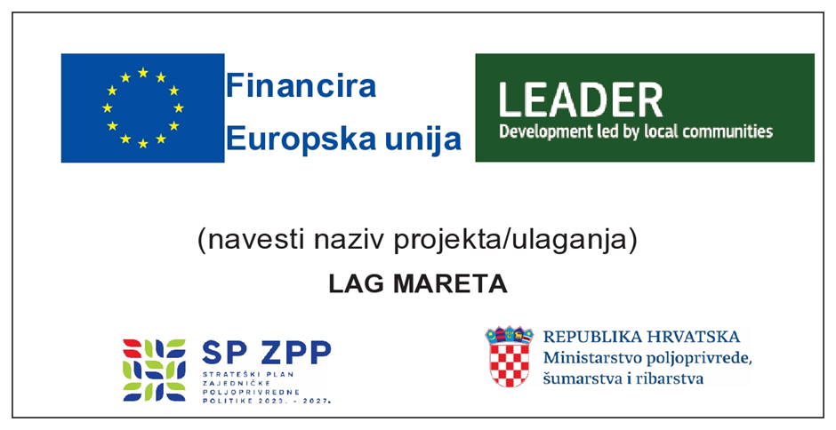

Osnovni elementi vidljivosti i obveze korisnika:
- navodeći na svojoj službenoj internetskoj stranici, ako takva stranica postoji, i na službenoj internetskoj stranici na društvenim medijima kratak opis aktivnosti, razmjeran razini potpore, uključujući njezine ciljeve i rezultate, te naglašavajući financijsku potporu Unije.
- navođenjem izjave u kojoj se na vidljiv način naglašava potpora Unije na dokumentima i komunikacijskim materijalima povezanima s provedbom aktivnosti, koji su namijenjeni javnosti ili sudionicima, te isticanjem amblema Unije u skladu s tehničkim značajkama utvrđenima u točki dolje navedenim načelima tehničkih karakteristikama vidljivosti spomenutih oglasnih medija.
- za aktivnosti koje se sastoje od potpore aktivnostima LEADER-a, osnovnim uslugama i infrastrukturi, čija ukupna javna potpora premašuje 10.000 EUR, postavljanjem najmanje jednog plakata najmanje veličine A3 ili ekvivalentnog elektroničkog zaslona s informacijama o operaciji na mjestu koje je jasno vidljivo javnosti uz naglašavanje potpore Unije.

Tijekom trajanja aktivnosti i/ili po dovršetku aktivnosti, u skladu s gornje navedenim obvezama, LAG jasno ističe podatke o projektu i financijskom doprinosu Unije.

Tehničke karakteristike vidljivosti spomenutih oglasnih medija poštuju načela
- uz ambleme EU ističe se i sljedeća izjava: »Financira Europska unija«
- uz amblem EU ističe se i logotip Ministarstva poljoprivrede, logotip Strateškog plana te logotip LEADER-a
- minimalno 25% površine oglasnog medija zauzima logotip Ministarstva poljoprivrede i EU uz obvezni tekst »Financira Europska unija«.

Isto tako, vezano uz različitost promotivnih aktivnosti te izrade informativno-edukacijskog materijala/isporuka projekta, molimo koristiti Vodič Europske komisije o uporabi vizualnog identiteta LEADER-a (Guidance on the use of the visual identification of LEADER) objavljen na mrežnim stranicama Europske ZPP mreže na engleskom jeziku, poveznica:

https://eu-cap-network.ec.europa.eu/sites/default/files/2024-11/guidance-on-the-use-of-the-visual-identification-of-LEADER_0.pdf

